**第七单元角的初步认识选择题（真题提高卷）**



**二年级下册数学专项培优卷（苏教版）**

1．（真题•铁西区期末）用能放大10倍的放大镜看一个450的角，它是（　　）

A．45° B．450° C．不确定

2．（真题•惠阳区期末）分针指向12，时针指向6，分针与时针所成的角是（　　）角。

A．直 B．平 C．锐 D．钝

3．（真题•南京期末）从一点引出两条（　　）就组成一个角．

A．直线 B．射线 C．线段

4．（真题•通州区期末）如图所示，游乐场里的滑梯和地面所形成的角是（　　）

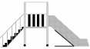

A．锐角 B．钝角 C．直角

5．（真题•会同县期末）关于“角”，下面说法错误的是（　　）

A．锐角＜直角＜钝角＜平角＜周角

B．角的两条边是射线

C．角的大小与两条边的长短无关

D．角的大小与两条边张口的大小无关

6．（真题•鸠江区期末）下面图形中角最多是（　　）

A．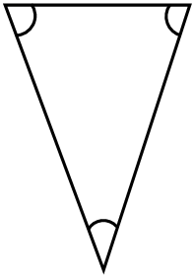 B．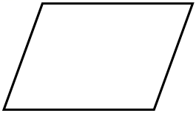

C．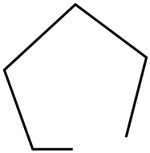 D．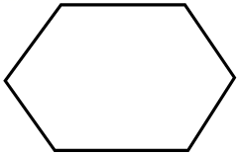

7．（真题•上杭县期末）我们使用的三角尺上的直角和篮球场边角的直角相比，（　　）

A．三角尺上的直角小 B．篮球场边角的直角大

C．这两个角一样大 D．无法比较

8．（真题•方城县期末）两个不同锐角，它们的度数相减将会得到一个（　　）

A．锐角 B．直角 C．钝角

9．（真题•英山县期末）钟面上9：30时针和分针组成的较小角是（　　）

A．锐角 B．直角 C．钝角 D．平角

10．（真题•张湾区期末）把平角分成两个角，其中一个是钝角，另一个是（　　）

A．钝角 B．直角 C．锐角

11．（真题•厦门期末）如图线段表示的是0°～360°，∠1、∠2分别表示什么角？（　　）

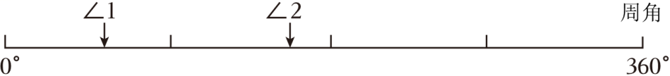

A．∠1、∠2都是钝角 B．∠1是锐角、∠2是钝角

C．∠1是锐角、∠2是直角 D．∠1、∠2都是锐角

12．（真题•未央区期末）把一个钝角分成两个不相等的角，其中较小的角是（　　）

A．钝角 B．直角 C．锐角

13．（真题•增城区期末）如图的线段表示0°到180°，下面说法正确的是（　　）

菁优网：http://www.jyeoo.com

A．∠1和∠2都是锐角 B．∠1是锐角，∠2是钝角

C．∠1和∠2都是钝角 D．∠1是钝角，∠2是锐角

14．（真题•内乡县期末）如图中有（　　）个钝角。

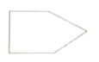

A．2 B．3 C．4

15．（真题•舞阳县期末）两个锐角相加（　　）

A．是一个钝角

B．是一个直角或钝角

C．是一个直角、锐角或钝角

16．（真题•滨城区期末）图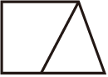中有（　　）个钝角。

A．1 B．2 C．3

17．（真题•大兴区期末）两个角刚好拼成一个平角。如果其中一个角是锐角，那么另一个角（　　）

A．一定是锐角

B．一定是直角

C．一定是钝角

D．可能是锐角、直角或钝角

18．（真题•新邵县期末）广场上进行放风筝比赛，规定用40米长的线，如果把每根风筝线的一端固定在地面上，风筝和地面所形成的角如图，那么（　　）放得最高。

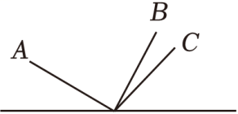

A．*A*线 B．*B*线 C．*C*线 D．一样高

19．（真题•宁南县期末）用一个放大镜看一个直角，这个角（　　）

A．变大 B．变小 C．不变

20．（真题•平桥区期末）下面三幅图分别是用两个三角尺拼成的角，拼成锐角的是（　　）

A．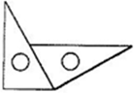 B．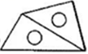

C．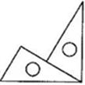

21．（真题•鄄城县期末）下面各图形中（　　）是角。

A．菁优网：http://www.jyeoo.com B．菁优网：http://www.jyeoo.com C．菁优网：http://www.jyeoo.com

22．（2023春•上思县月考）从9：00到12：00，时针旋转了（　　）

A．30° B．90° C．180° D．60°

23．（真题•平桥区期末）下面说法正确的是（　　）

A．数学书上的直角比字典上的直角大

B．角的两条边越长，角就越大

C．角的大小与两条边张开的大小有关

24．（真题•龙川县期末）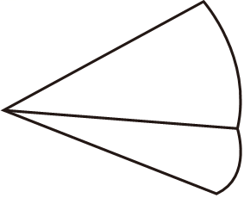如图中有（　　）个角。

A．2 B．3 C．7

25．（真题•井研县期末）将一个角的两条边延长，这个角的大小（　　）

A．变大 B．变小 C．不变

26．（真题•双牌县期末）用一个放大10倍的放大镜看一个30°的角，看到的角的度数是（　　）

A．300° B．30° C．3000°

27．（真题•讷河市期末）用一个可放大5倍的放大镜看一个30°的角，看到的角的度数是（　　）

A．150° B．60° C．30°

28．（真题•淅川县期末）延长角的两条边，这个角（　　）

A．变大 B．不变 C．变小

29．（真题•洪泽区期末）下午5时整，钟面上分针与时针所形成的角是（　　）

A．锐角 B．直角 C．钝角 D．平角

30．（真题•海口期末）两条直线相交，如果其中一个角是锐角，那么和它相邻的角是（　　）

A．锐角 B．直角 C．钝角

31．（真题•英山县期末）老师在黑板上画的90°与小明在练习本上画的90°相比较（　　）

A．黑板上的角大 B．练习本上的角大

C．一样大 D．无法比较

32．（真题•洪泽区期末）一个25°的角，小刚用10倍的放大镜看，小军用20倍的放大镜看，两人看到的（　　）

A．小刚看到的角比小军看到的小

B．小军看到的角是小刚的2倍

C．小军看到的角比小军看到的角大250°

D．两人看到的角一样大

33．（真题•海州区期末）把油桶从车上滚下来，斜被与地面呈（　　）时，油桶滚得最远。

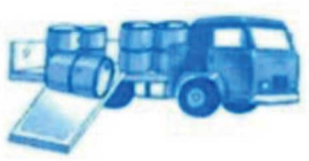

A．30˚ B．45˚ C．60˚ D．90˚

34．（真题•临沭县期末）下面哪个图形是角？（　　）

A． B．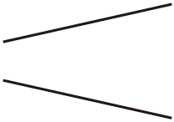 C．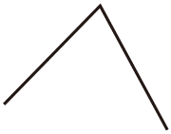

35．（真题•新晃县期末）下面图形中，（　　）是直角。

A．菁优网：http://www.jyeoo.com B．菁优网：http://www.jyeoo.com C．菁优网：http://www.jyeoo.com

36．（真题•历城区期末）下面的角中，有丽丽画的一个锐角，是（　　）

A．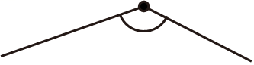 B．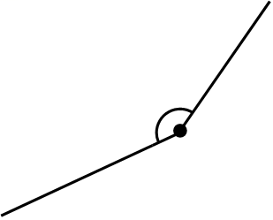

C．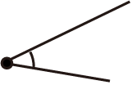

37．（真题•高邑县期末）把任意的两个锐角的度数相加之和（　　）

A．比直角小 B．比直角大

C．等于直角 D．以上的说法都可能

38．（真题•南浔区期末）一个锐角和一个钝角不可能拼成（　　）

A．钝角 B．平角 C．周角

39．（真题•井研县期末）下面用三角尺拼成的角中，（　　）是钝角。

A．菁优网：http://www.jyeoo.com B．菁优网：http://www.jyeoo.com

C．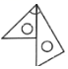

40．（真题•天府新区期末）一个钝角减去一个锐角，不可能得到的是（　　）

A．锐角 B．直角 C．钝角 D．平角

41．（真题•华容县期末）下列说法正确的是（　　）

A．一条直线就是一个平角

B．圆就是一个周角

C．两个锐角不能拼成一个平角

42．（真题•灵石县期末）下面图形中，有2个直角的是（　　）

A．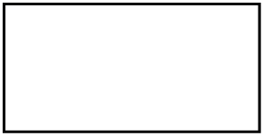 B．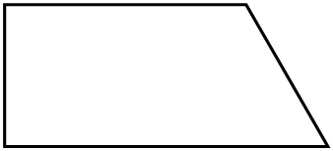

C．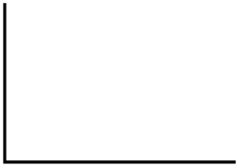

43．（真题•简阳市期末）图中有（　　）个直角。

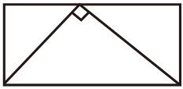

A．3 B．5 C．4 D．1

44．（真题•南召县期末）如图中，（　　）是钝角。

A．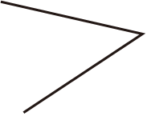 B．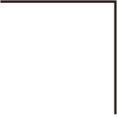

C．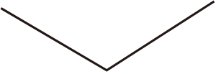

45．（真题•莱阳市期末）红领巾上共有3个角，其中锐角有（　　）个。

A．1 B．2 C．3

46．（真题•潮南区期末）拼一拼，（　　）一定能拼成一个钝角。

A．1个锐角和1个直角 B．两个锐角

C．两个直角

47．（真题•金乡县期末）把平角分成两个角，其中一个是钝角，另一个是（　　）

A．钝角 B．直角 C．锐角

48．（真题•玉林期末）锐角是（　　）的角

A．90°的角

B．小于90°的角

C．大于90°又小于180°的角

49．（2021秋•鄂城区期末）在钟表上3点时时针和分针的夹角是（　　）

A．锐角 B．钝角 C．直角

50．（2021秋•紫阳县期末）下面的角比直角大的是（　　）

A．菁优网：http://www.jyeoo.com B．菁优网：http://www.jyeoo.com

C．菁优网：http://www.jyeoo.com

**第七单元角的初步认识选择题（真题提高卷）二年级下册数学专项培优卷（苏教版）**

**参考答案与试题解析**

**一．选择题（共50小题）**

1．【答案】*A*

【分析】角的度数的大小，只与两边叉开的大小有关，所以用一个10倍的放大镜看一个45度的角，仍然是45度．

【解答】解：用一个10倍的放大镜看一个45度的角，那么看到的仍然是45度的角．

故选：*A*．

【点评】此题主要考查角的含义；放大镜放大的只是两边的长短．

2．【答案】*B*

【分析】因为钟表上的刻度是把一个圆平均分成了12等份，每一份是30°，分针指向12，时针指向6，说明是6时，钟面上6时整，时针和分针之间相差的6个大格数，用大格数6乘30°即可。

【解答】解：6×30°＝180°

180°的角是一个平角。

故选：*B*。

【点评】此题考查了利用钟面上每一大格是30°的性质，来解决分针转动一定的时刻所组成夹角的度数问题的灵活应用能力。

3．【答案】*B*

【分析】根据角的概念直接选择，从一点引出两条射线组成的图形叫角．

【解答】解：从一点引出两条射线组成的图形叫角．

故选：*B*。

【点评】此题考查对角的概念的理解与运用，注意是射线，不是线段．

4．【答案】*A*

【分析】锐角小于直角，直角等于90度，钝角大于直角，利用三角板的直角测量判断。

【解答】解：上图游乐场里的滑梯和地面所形成的角是锐角。

故选：*A*。

【点评】本题考查了锐角、直角及钝角的特征。

5．【答案】*D*

【分析】根据角的概念和角的分类知识，结合选项分析可知：

*A*.锐角＜直角＜钝角＜平角＜周角，正确；

*B*.角的两条边是射线，正确；

*C*.角的大小与两条边的长短无关，正确；

*D*.角的大小与两条边张口的大小有关，所以原说法错误。据此解答即可。

【解答】解：分析可知，*D*选项角的大小与两条边张口的大小有关，所以*D*选项说法错误。

故选：*D*。

【点评】本题考查了角的认识知识，结合题意分析解答即可。

6．【答案】*D*

【分析】根据图示，角是由一个顶点和两条边组成，因此，两条相邻的边就可以组成一个角，数一下边有几条，角就有几个，据此解答。

【解答】解：有3角，有4个角，有4个角，有6个角。

故选：*D*。









【点评】本题考查了角的特征。

7．【答案】*C*

【分析】直角等于90度，所以物体的直角大小一样。

【解答】解：我们使用的三角尺上的直角和篮球场边角的直角相比，一样大。

故选：*C*。

【点评】本题考查了直角的特征。

8．【答案】*A*

【分析】小于90°的角是锐角，等于90°的角是直角，大于90°小于180°的角，是钝角；据此可知，两个不同锐角，它们的度数相减将会得到一个锐角。

【解答】解：根据分析可知，两个不同锐角，它们的度数相减将会得到一个锐角。

故选：*A*。

【点评】正确理解锐角的意义，是解答此题的关键。

9．【答案】*C*

【分析】根据锐角、直角、钝角、平角的意义，小于90°的角叫做锐角；90°的角是直角；大于90°小于180°的角叫做钝角，180°的角是平角。钟面上9：30时，时针指在9和10的中间，分针指6，时针和分针之间有3个半大格，时针和分针之间的夹角是105°，所以是钝角。

【解答】解：钟面上9：30时，时针指在9和10的中间，分针指6，时针和分针之间有3个半大格，时针和分针之间的夹角是105°，所以是钝角。

故选：*C*。

【点评】此题考查的目的是理解掌握锐角、直角、钝角、平角的意义及应用，钟面的认识及应用。

10．【答案】*C*

【分析】平角是180°，其中钝角是大于90°，小于180°的角，用“180°﹣钝角”所得的角的度数小于90°，根据锐角的含义：大于0°，小于90°的角叫做锐角；据此判断。

【解答】解：因为平角是180°，钝角大于90°，平角减钝角，差小于90°，即为锐角。

故选：*C*。

【点评】此题主要考查角的概念及分类，分清各类角的度数即可判断。

11．【答案】*B*

【分析】由图可知，是把360°平均分成4份，每份是90°；直角：90°的角，锐角：大于0°小于90°的角，小于直角的角叫做锐角；钝角：大于90°小于180°的角，大于直角且小于平角的角叫做钝角。据此解答。

【解答】解：根据题意可得：0°＜∠1＜90°，90°＜∠2＜180°，所以∠1是锐角，∠2是钝角。

故选：*B*。

【点评】此题主要考查角的概念及分类。

12．【答案】*C*

【分析】钝角大于90度小于180度，锐角小于90度，把一个钝角分成两个不同的角，可以分成一个钝角和一个锐角，或者是两个锐角，据此解答。

【解答】解：把一个钝角分成两个不相等的角，其中较小的角是锐角。

故选：*C*。

【点评】本题考查了钝角及锐角的认识。

13．【答案】*B*

【分析】根据图示可知，∠1大于0°，小于90°，所以是锐角；∠2大于90°，小于180度，所以是钝角，据此解答即可。

【解答】解：根据图示可知，∠1大于0°，小于90°，所以是锐角；∠2大于90°，小于180度，所以是钝角。

故选：*B*。

【点评】本题考查了角的认识和分类知识，根据角的分类知识解答即可。

14．【答案】*A*

【分析】钝角是指大于90°且小于180°的角。据此数出即可。

【解答】解：图中有2个钝角。

故选：*A*。

【点评】此题考查了角的概念和分类，要熟练掌握。

15．【答案】*C*

【分析】锐角是大于0度小于90度的角。

两个锐角相加可能是锐角，例如10°+30°＝40°，这就是一个锐角；

可能是一个钝角，例如80°+70°＝150°，这是一个钝角；

也可能是一个直角，例如30°+60°＝90°，这是一个直角，据此解答。

【解答】解：两个锐角相加可能等于一个锐角，也可能等于一个直角，还有可能等于一个钝角。

故选：*C*。

【点评】本题考查了锐角、直角、钝角的特征。

16．【答案】*B*

【分析】钝角是大于90度小于180度的角，据此利用三角板的直角测量判断。

【解答】解：图中有2个钝角。

故选：*B*。

【点评】本题考查了钝角的特征及数数。

17．【答案】*C*

【分析】锐角大于0度小于90度，直角等于90度，钝角大于90度小于180度，平角等于180度，把两个角刚好拼成一个平角，如果其中一个角是锐角，那么180度减去一个小于90度的角，那么另一个角一定大于90度，是一个钝角。

【解答】解：根据分析可知两个角刚好拼成一个平角。如果其中一个角是锐角，那么另一个角一定是钝角。

故选：*C*。

【点评】本题考查了角的分类及特征。

18．【答案】*B*

【分析】因为线的长度是固定的都是40米，所以谁与地面的夹角接近90度，谁的高度就高，由此判断。

【解答】解：根据分析可知，谁与地面的夹角接近90度，谁的高度就高，*B*与地面的夹角接近90度，所以*B*放得最高。

故选：*B*。

【点评】此题考查了线段与角的综合的应用。

19．【答案】*C*

【分析】角的大小只与两条边开口大小有关，与角的两条边的长短无关，用放大镜看到的角的两条边的开口大小没变，只是角的两边长度发生了变化，据此解答即可。

【解答】解：用一个放大镜看一个直角，这个角的大小不变。

故选：*C*。

【点评】解答本题的关键是：正确掌握放大镜的特性，只改变边的长度，而不能改变角的两边叉开的大小。

20．【答案】*B*

【分析】先明确一副三角板的六个角共有四个度数，30°，45°，60°，90°．然后进行加减运算，找到符合条件的角。锐角小于直角，直角等于90度，钝角大于直角，据此解答。

【解答】解：*A*.90°+60°＝150°，是一个钝角；

*B*.45°+30°＝75°，是一个锐角；

*C*.60°+30°＝90°，是一个直角。

故选：*B*。

【点评】本题考查了三角板的认识及角的分类方法。

21．【答案】*B*

【分析】角是由一个顶点和两条直边所组成的图形，据此判断。

【解答】解：*A*.一条边不是直边，所以不是角；

*B*.符合角的特点，选项正确；

*C*.没有共同的顶点，所以不是角。

故选：*B*。

【点评】本题考查了角的特点。

22．【答案】*B*

【分析】9：00到12：00时针从9走到了12，共走了15个格子，每个格子对应的圆心角是360°÷60，据此解答．

【解答】解：从9：00到12：00时针走的度数是：

360°÷60×15

＝6°×15

＝90°

故选：*B*．

【点评】本题的关键是算出时针走的格子数，然后根据每个格子对应的圆心角的度数，求出角度．

23．【答案】*C*

【分析】生活中所有物体的直角一样大，都是90度，角的大小与边的长短没有关系，与角的两边的张开大小有关。

【解答】解：*A*.数学书上的直角和字典上的直角一样大，原题说法错误；

*B*.角的两条边越长，角的大小不变，原题说法错误；

*C*.角的大小与两条边张开的大小有关，说法正确。

故选：*C*。

【点评】本题考查了直角的认识及影响角的大小的因素。

24．【答案】*B*

【分析】图中左边的是角，右边的都不是角。左边单个的角有2个，这两个角组成的角有1个，共3个角。

【解答】解：画图分析：

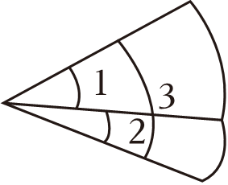

由图示可知，图中有3个角。

故选：*B*。

【点评】本题考查了数角的方法，注意不能数漏，也不能重复数。

25．【答案】*C*

【分析】根据角的含义：由一点引出的两条射线所组成的图形叫做角；可知角的大小只与角的两边叉开的大小有关，和两边的长短无关，一个角的两边无论怎么延长，角的大小不变．

【解答】解：由分析可知，角的大小与两边的长短无关，所以将一个角的两条边延长，这个角的大小不变；

故选：*C*。

【点评】此题考查了角的含义，应明确：角的大小只与角的两边叉开的大小有关，和两边的长短无关．

26．【答案】*B*

【分析】角的大小与边的长短没有关系，与两条边叉开的大小有关，用放大镜看角，放大后两边叉开的大小不变，因此度数也不变。

【解答】解：用一个放大10倍的放大镜看一个30°的角，看到的角的度数是30°。

故选：*B*。

【点评】此题考查了角的特征，要熟练掌握。

27．【答案】*C*

【分析】用放大镜看角，不会改变角的度数，原来是30度，放大之后依旧是30度，据此解答。

【解答】解：用一个可放大5倍的放大镜看一个30°的角，看到的角的度数是30°。

故选：*C*。

【点评】本题考查角的大小与两边分开的大小有关，用放大镜看角时不会改变角的大小。

28．【答案】*B*

【分析】角的大小和角的两边的叉开大小有关，和边的长短没有关系。

【解答】解：延长角的两条边，这个角的大小不变。

故选：*B*。

【点评】本题考查了角的大小与边的长短没有关系。

29．【答案】*C*

【分析】因为钟表上的刻度是把一个圆平均分成了12等份，每一份是30°，钟面上5时整，时针和分针之间相差的5个大格数，用大格数5乘30°即可；根据角的度数判断角的种类，锐角大于0度小于90度，直角等于90度，钝角大于90度小于180度。

【解答】解：30°×5＝150°

150°的角是一个钝角，所以下午5时整，钟面上分针与时针所形成的角是钝角。

故选：*C*。

【点评】此题考查了利用钟面上每一大格是30°的性质，来解决分针转动一定的时刻所组成夹角的度数问题的灵活应用能力。

30．【答案】*C*

【分析】因为平角等于180度，两条直线相交，如果其中一个角是锐角，那么和它相邻的角是钝角；可以通过画图解决．

【解答】解：如图：∠1是锐角，因为平角＝180度，所以和它相邻的两个角∠2和∠3都是钝角；

故选：*C*．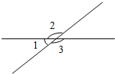

【点评】解答此题应结合题意，根据锐角、钝角及平角的含义进行解答．

31．【答案】*C*

【分析】角的大小与边的长短没有关系，与两条边叉开的大小有关，老师在黑板上画的90°与小明在练习本上画的90°，两边叉开的大小相同，因此这两个角一样大。

【解答】解：老师在黑板上画的90°与小明在练习本上画的90°相比较，一样大。

故选：*C*。

【点评】此题考查了角的特征，要熟练掌握。

32．【答案】*D*

【分析】角的大小只与两条边开口大小有关，与角的两条边的长短无关，用放大镜看到的角的两条边的开口大小没变，只是角的两边长度发生了变化，据此解答即可。

【解答】解：一个25°的角，小刚用10倍的放大镜看，小军用20倍的放大镜看，角的大小不变，还是25°，因此两人看到角一样大。

故选：*D*。

【点评】解答本题的关键是：正确掌握放大镜的特性，只改变边的长度，而不能改变角的两边叉开的大小。

33．【答案】*B*

【分析】根据斜坡的角度为45度时，物体从上面滚下来的距离最远即可作出选择。

【解答】解：斜面与地面大约成45°角时，物体从斜面上向下滚得远一些，所以把油桶从车上滚下来，斜被与地面呈45°时，油桶滚得最远。

故选：*B*。

【点评】考查了物体从斜面上滚下的距离，不仅与斜面的长度有关，而且跟斜面与地面所成的角度有关。

34．【答案】*C*

【分析】从一个顶点引发的两条射线所组成的图形叫做角，据此解答。

【解答】解：是一个角。

故选：*C*。



【点评】本题考查了角的定义及认识。

35．【答案】*B*

【分析】直角等于90度，利用三角板的直角进行测量判断选择。

【解答】解：菁优网：http://www.jyeoo.com是直角。

故选：*B*。

【点评】本题考查了直角的判断方法。

36．【答案】*C*

【分析】小于90°的角是锐角，90°的角是直角，大于90°小于180°的角是钝角；据此解答即可。

【解答】解：*A*．大于90°，是钝角；

*B*．大于90°，是钝角；

*C*．小于90°，是锐角。

故选：*C*。

【点评】熟练掌握锐角、直角和钝角的定义是解决本题的关键。

37．【答案】*D*

【分析】两个锐角即两个小于90°的角，所以两个锐角的和可能是小于90°或大于90°或等于90°，即可能是钝角，直角或锐角；由此解答即可。

【解答】解：设这两个锐角分别为*A*和*B*，则：

0°＜*A*+*B*＜180°，

所以两个锐角的和可能是钝角，直角或锐角。

故选：*D*。

【点评】关键注意对钝角，直角和锐角概念的正确理解。

38．【答案】*C*

【分析】根据锐角、直角、钝角、平角的意义，大于0度小于90度的角叫做锐角；90度的角是直角；大于90度小于180度的角叫做钝角；180度的角是平角；周角是360度。据此解答即可。

【解答】解：一个锐角和一个钝角不可能拼成周角。

故选：*C*。

【点评】此题考查的目的是理解掌握锐角、直角、钝角、平角的意义及应用。

39．【答案】*B*

【分析】三角尺中的角有：45度、45度、90度；60度、30度、90°。认识每个角，通过计算，大于90°小于180°的角就是钝角，依次判断即可。

【解答】解：*A*：45°+45°＝90°，

*B*：45°+60°＝105°，

*C*：45°+30°＝75°。

90°＜105°＜180°。

故选：*B*。

【点评】认识三角尺上每个角，并且知道它们的度数是解本题的关键。

40．【答案】*D*

【分析】一个钝角减去一个锐角可以得到钝角、直角、锐角，不能得到一个平角。

【解答】解：一个钝角减去一个锐角，不可能得到的平角。

故选：*D*。

【点评】本题考查角的认识与分类。

41．【答案】*C*

【分析】角有一个顶点两条边，所以一条直线就是一个平角说法错误；

角有一个顶点两条边，圆是一个封闭的图形，所以圆就是一个周角的说法错误；

平角是180°，锐角小于90度，所以两个锐角不能拼成一个平角。据此解答即可。

【解答】解：分析可知，说法正确的是两个锐角不能拼成一个平角。

故选：*C*。

【点评】本题考查了角的认识和分类知识，结合题意分析解答即可。

42．【答案】*B*

【分析】长方形有4个直角，利用三角板的直角测量判断即可。

【解答】解：有4个直角；有2个直角；只有1个直角。

故选：*B*。







【点评】本题考查了判断直角的方法。

43．【答案】*B*

【分析】直角是90°的角，长方形中有4个直角，直角三角形中有1个直角，则一共有5个直角。

【解答】解：由分析得：

图中有5个直角。

故选：*B*。

【点评】本题考查直角的认识，可以利用三角尺中的直角去比对判断。

44．【答案】*C*

【分析】钝角是大于直角小于平角的角，据此利用三角板的直角测量判断。

【解答】解：是一个钝角。

故选：*C*。

【点评】本题考查了钝角的特征及判断方法。

45．【答案】*B*

【分析】红领巾上共有3个角：2个锐角，1个钝角。

【解答】解：红领巾上共有3个角，其中锐角有2个。

故选：*B*。

【点评】此题考查了角的概念和分类，要熟练掌握。

46．【答案】*A*

【分析】直角＝90度，大于0度小于90度的角是锐角，大于90度小于180度的角是钝角。据此分析。

【解答】解：1个锐角和1个直角一定能拼成一个钝角。

故选：*A*。

【点评】此题主要考查锐角、钝角、直角的特征。

47．【答案】*C*

【分析】一个平角是180度，一个钝角大于90度小于180度，一个锐角小于90度，据此解答。

【解答】解：把平角分成两个角，其中一个是钝角，另一个是锐角。

故选：*C*。

【点评】本题考查了平角、钝角及锐角的特征。

48．【答案】*B*

【分析】锐角小于90度，直角等于90度，钝角大于90度小于180度，平角等于180度，周角等于360度，据此选择。

【解答】解：锐角是小于90°的角。

故选：*B*。

【点评】本题考查了锐角的度数大小及范围。

49．【答案】*C*

【分析】钟面上12个数字，以表芯为旋转点，表针转一圈是360°，被12个数字平均分成12份，每一份也就是两数之间夹角是30°；3时整，时针与分针之间有3大格，是90°的直角。

【解答】解：3×30°＝90°

答：在钟表上3点时时针和分针的夹角是直角。

故选：*C*。

【点评】此题考查了钟面上的角，要牢记每一大格是30°。

50．【答案】*A*

【分析】根据锐角、直角、钝角的意义，90度的角是直角，比直角小的角是锐角，比直角大比平角小的角是钝角。据此解答即可。

【解答】解：图*A*是钝角比直角大，图*B*是直角，图*C*是锐角比直角小。

故选：*A*。

【点评】此题考查的目的是理解掌握锐角、直角、钝角的意义及应用。

声明：试题解析著作权属所有，未经书面同意，不得复制发布日期：2023/4/27 16:59:21；用户：鲁梓阳；邮箱：hfnxxx58@qq.com；学号：47467571